ОБЕЛЕЖАВАЊЕ МЕЂУНАРОДНОГ ДАНА ДЕТЕТА И ДАНА ТОЛЕРАНЦИЈЕ

Школа: ОШ „Нада Матић“, Ужице
Датум: 22.11.2019.
Реализатори: Биљана Радељић (наставница српског језика и књижевности) и Јелена Вуловић (наставница грађанског васпитања и координаторка Ученичког парламента)
Сарадник: Оливера Шуљагић (наставница ликовне културе)
Учесници: ученици V-VIII разреда
Наставни предмети: Српски језик, Грађанско васпитање и Ликовна култура
Облици рада: групни, фронтални, индивидуални
Наставне методе: демонстративна, текстуална, кооперативна, истраживачка, илустративна, сценска комуникација, креативно језичко изражавање
Наставна средства/материјали: PowerPoint презентација, текст, пано, поруке, разнобојни кишобрани, фломастери
Циљеви радионице:
– развијaње правилног односа према другим државама и културама;
– прихватање различитости, поштовање и уважавање другачијих од нас;
– развијање свести о толеранцији;
– подстицање ученика на дружење и међусобно помагање;
– развијање осећања припадности колективу;
– навикавање ученика на тимски рад и уважавање туђег мишљења;
– подстицање креативности;
– развијање правилног односа према раду и унутрашње мотивације;
– формирање позитивних ставова;
– подстицање сарадње међу ученицима и између ученика и наставника;
– развијање компетенције за комуникацију.
Активности наставника:
– осмишљавање тока и сценарија радионице;
– реализација радионице;
– координација радом ученика;
– одабир сценских приказа;
– подршка ученицима у увежбавању сценског наступа;
– пружање помоћи ученицима у изради сценских реквизита, презентације и у истраживању;
– подстицање маште код ученика, жеље за успехом и такмичарског духа;
– истицање значаја одговорности чланова групе;
– развијање свести о значају сарадње и неопходности успешне комуникације у оквиру тимског рада.
Активности ученика:
– израда презентације, сценских реквизита и паноа;
– истраживање;
– стваралачко језичко изражавање;
– активно слушање;
– развијање сарадничких односа током рада;
– изношење сопствених идеја и осмишљавање усвојених предлога;
– активно учешће у процесу сценске комуникације;
– одговоран однос према задужењима;
– јавно наступање.

ТОК РАДИОНИЦЕ:

- Уводни део радионице
Ученици поздрављају присутне и исказују добродошлицу гостима.
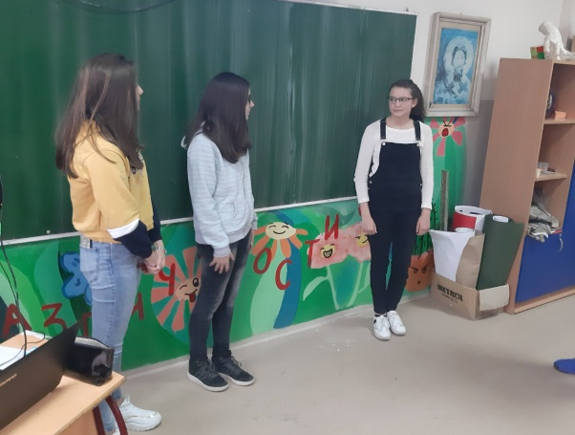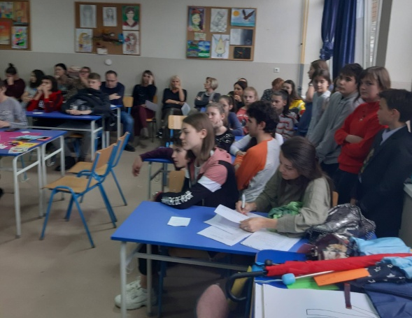
Чланови Ученичког парламента приказују презентацију на тему толеранције:

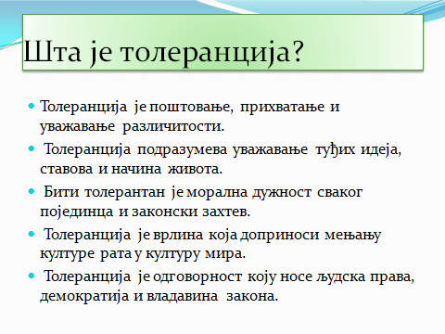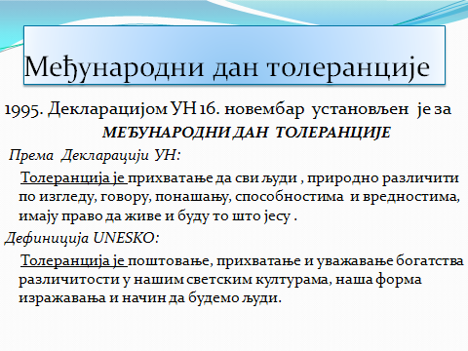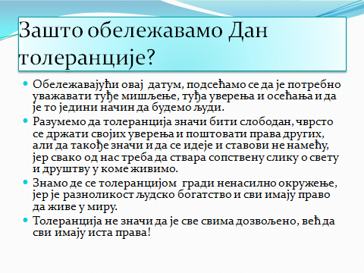

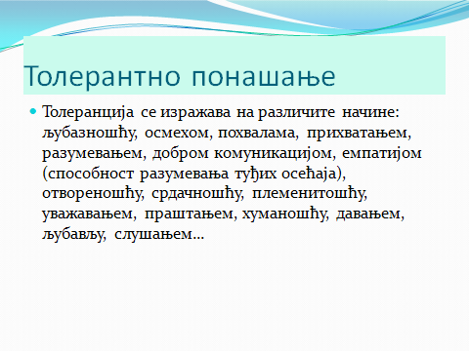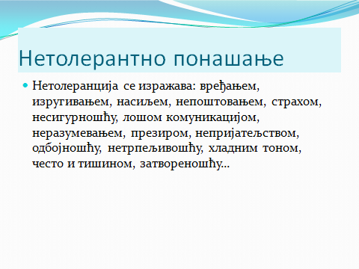

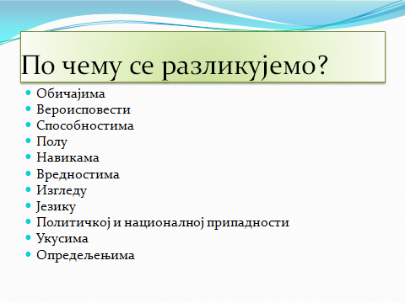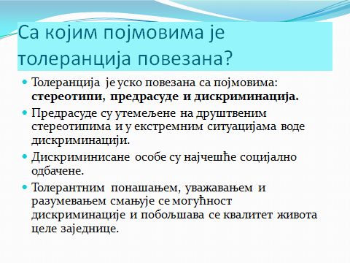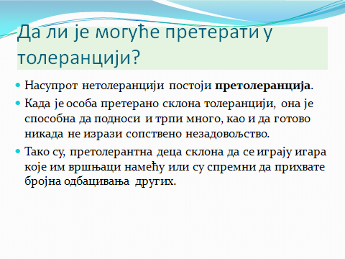

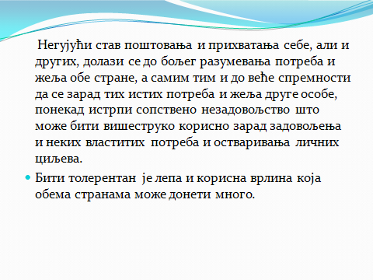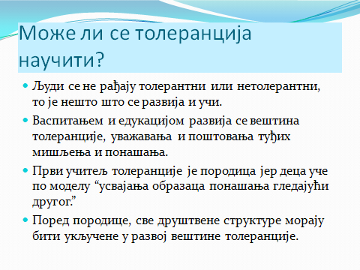

- Главни део
Чланови драмско-рецитаторске секције извели су „Игроказ“ Дејана Алексића (у прилогу), који је специјално писан за ученике ОШ „Нада Матић“. Драмски текст на занимљив и комичан начин говори о правима детета, усвојеној Конвенцији о правима детета и замишљеном анкетирању ученика. Приказује се у неколико појава које изводе четири улоге: Мина (Теодора Шаренац), Софија (Јана Ћировић), Јован (Андреј Милутиновић) и главни лик Урош (Марко Дрндаревић). Покретне импровизоване завесе између појава, два паноа урађена у сарадњи са наставницом ликовне културе, представљали су Урош Вранић и Лазар Јовановић.
Ученици су вежбали покрет, мимику, гест, али и слушали, развијали машту и способност активног слушања. Имали су могућност да испољавају креативност, индивидуалност, иновативност и све оно што изражава њихову личност.

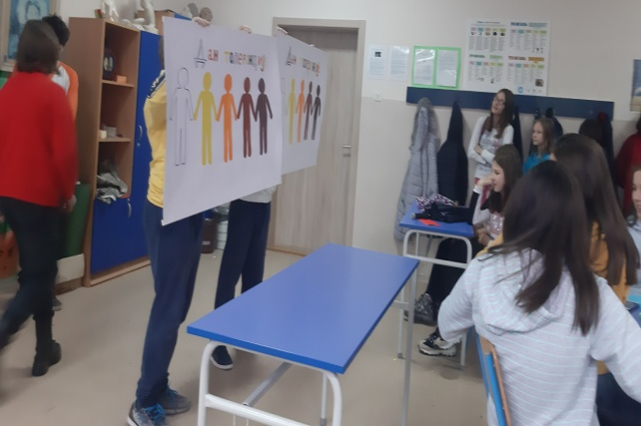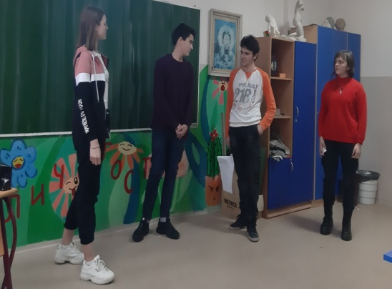

Чланови Ученичког парламента направили су пано који су назвали „Различито исти“. На паноу су представили осам различитости међу људима: националност, расу, изглед, вероисповест, опредељење, навике, језик и способности. Циљ је развијање свести о постојању различитих, али, у исто време, истих људи. Упознајући друге људе, боље ћемо разумети и сами себе. Прихватање и разумевање различитости темељ је квалитетног живота читаве заједнице. Ученици су дошли до закључка да се богатство живота налази управо у тој различитости.

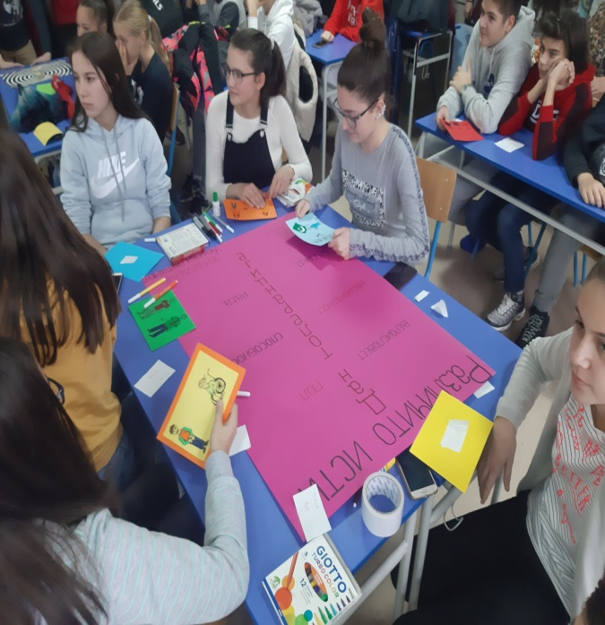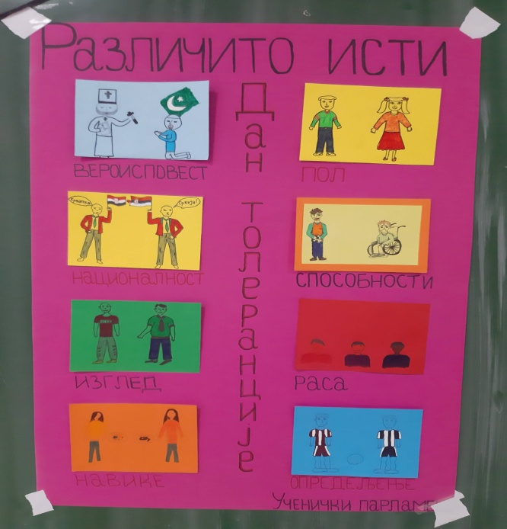

Чланови Ученичког парламента представили су и резултате истраживања о толеранцији. Учесници истраживања били су ученици седмог и осмог разреда који похађају наставу грађанског васпитања. Истраживање је обухватило 90 ученика који су испитивани анонимно, без претходне припреме. Они су одговарали на следећа питања:

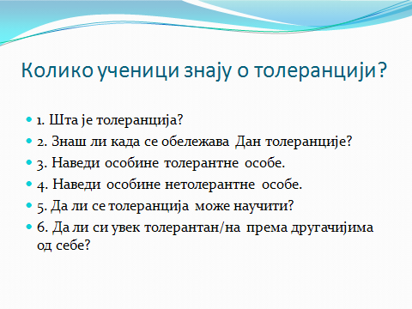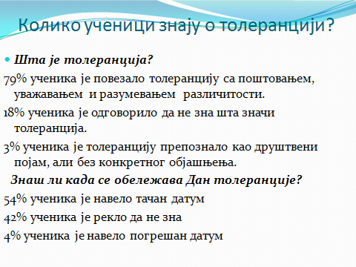

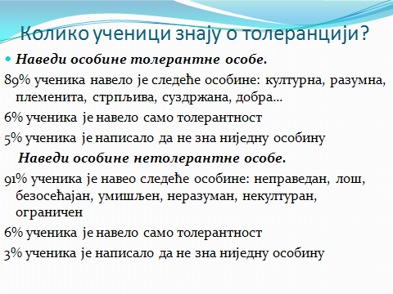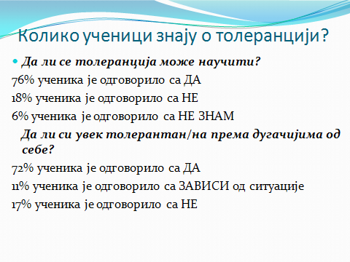

Резултати истраживања показали су да ученици поседују висок степен освешћености и знања о толеранцији.

- Завршни део радионице
Дванаест ученика изашло је пред публику са разнобојним кишобранима, на којима су закачене речи: љубав, пријатељство, праштање, уважавање, разумевање, савет, саосећање, помоћ, јединство, помоћ, хуманост, прихватање и слушање. Приказивање разноврсности боја имало је за циљ да покаже толеранцију на различитост људи, раса, националности, вероисповести, језика... Ученици који су носили одређену реч на кишобрану, изабрали су по два ученика из публике који су имали задатак да осмисле мудар исказ на дату реч. Поруке су још једном подстакле децу да размишљају о толеранцији, оснажиле су их да износе своје мишљење и, на тај начин, допринеле остварењу циљева радионице.

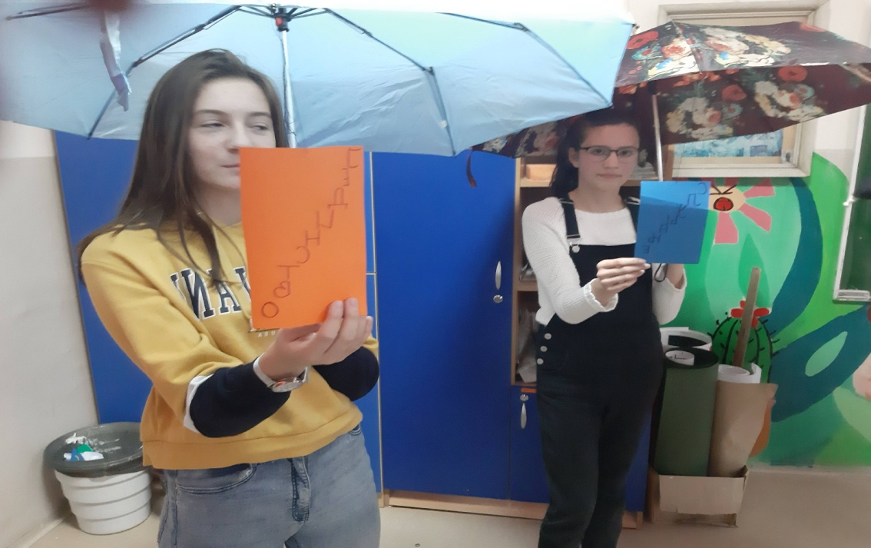

Прилог: „Игроказ“, Дејан Алексић

ПОЈАВА ПРВА

МИНА: Град у ком дечја права
Нису сан, него јава,
Јер деци мирна је глава
Кад им се поштују права.

УРОШ: Мина, штреберко, опет учиш неку песмицу?

МИНА: Не, Уроше, него говорим о дечјим правима. Ти, наравно, немаш појма о томе.

УРОШ: Дечја права? Шта ту има да се зна. Дечје право је кад деца не иду ни лево ни десно, него само право.

МИНА: Уроше, твој смисао за хумор долази из осећања несигурности.

УРОШ: Охо-хо, види ти то: Мина није само штреберка, него је и психолог!

МИНА: Члан 16 Конвенције о правима детета: имам право на заштиту од увреде и клевета.

УРОШ: Чекај, сад звучиш као адвокат...

МИНА: Називаш ме штреберком и тиме повређујеш моја права загарантована Конвенцијом о правима детета.

УРОШ: Како си рекла, конкуренција о правима детета?...

МИНА: Конвенција, Уроше, Конвенција... То је правни документ. Усвојена је 20. новембра 1989. на 44. заседању Генералне скупштине Уједињених нација. И наша држава је потписница ове Конвенције, још од 1990.

УРОШ: Ау, ала си ти паметна... Лепо ја кажем: права штреб... (покрије уста шаком) Упс, замало опет да те назовем штреберком.

МИНА: Мораш да пазиш да својим речима не повређујеш другог.

УРОШ: Чекај, а имам ли ја по тој конкуренцији... овај... по тој Конвенцији, право на своје мишљење и изражавање?

МИНА: Имаш. То се помиње у члану 13 Конвенције о правима детета.

УРОШ: Е, баш лепо. Онда могу да те назовем како хоћу!

МИНА: Према члану 13 имаш право да изражаваш своје мишљење и ставове, али тако да тиме не повређујеш права других особа.

УРОШ: Извини, а где си ти научила све те ствари?

МИНА: У својој школи „Нада Матић“. Моја школа учествује у пројекту Образовање за права детета.

УРОШ: Уууу, звучи страва!

МИНА: Јесте, дечја права звуче страва.

УРОШ: Штета што у мојој школи „Прва основна школа краља Петра II“ нема ништа од тога.

(Појављује се Софија.)

МИНА: Има, Уроше, има и у нашој школи, само си ти за такве ствари незаинтересован.

УРОШ: О, не, ево је ова Софија алапача!

МИНА: Уроше, шта смо рекли?! Сети се члана 13.

СОФИЈА: Да, Мина, њему треба добра едукација о Конвенцији.

МИНА: То и ја мислим.

СОФИЈА: Хајде, Уроше, полази да ти објаснимо неке ствари!

УРОШ: Али... ја сам мислио да идем на фудбал...

МИНА: Да знаш нешто о Конвенцији, знао би и за члан 31 који каже да имаш право на одмор и игру, али пошто не знаш, мораш прво да научиш.

СОФИЈА: Тако је, зато крећи са нама, да ти живот буде лакши.

УРОШ: Куку мени, заболе ме глава.
Сопствена ме намучише права!...

(Одлазе са сцене.)

ПОЈАВА ДРУГА

ЈОВАН: Уроше, јеси ли видео Мину и Софију?

УРОШ: Здраво, Јоване. Јесам ли их видео? Ма на главу су ми се попеле!

ЈОВАН: Да, стварно су мало напорне.

УРОШ: Дале су ми задатак да прочитам неку Конвенцију о правима детета. И још су рекле да ће после да ме преслишају!

ЈОВАН: А мени су дале још тежи задатак. Треба да направим анкету.

УРОШ: Какву анкету?

ЈОВАН: Ма, нешто као... како деца желе да им изгледа град, шта су дечје потребе и тако то...

УРОШ: Их, па то ти је лако.

ЈОВАН: Ма немој, лако... Треба да испитам најмање педесеторо деце.

УРОШ: Ма све ћемо да измислимо. Ево, овако: прво дете нека буде, нека буде... Јова из Крчагова.

ЈОВАН: Добро, а шта Јова жели у свом граду?
УРОШ: Дизниленд!

ЈОВАН: То би било супер! Ево, пишем... Диз-ни-ленд...

УРОШ: Па онда, нека два клинца из Татинца. Они желе да имају терен за скејтборд.

ЈОВАН: Yes! Yes! То је супер! А је л може, на пример, да нека Маја из Међаја жели бесплатан сладолед уторком за сву децу у граду.

УРОШ: Може. Али ми, из школа „Нада Матић“ и „Прве основне школе краља Петра II“, сваки дан по бесплатан сладолед, јер ми учимо дечја права.

ЈОВАН: Тако је! Нећемо џабе да се мучимо.

УРОШ: Додај и ово: неки Ђурица из насеља Турица жели да ти и ја добијемо по једну конзолу PlayStation 4.

ЈОВАН: Их, баш ми?

УРОШ: Добро, онда само ја.

ЈОВАН: А откуд тај неки Ђурица из Турица зна за нас двојицу?

УРОШ: Како откуд? Па анкетирали смо га.

(Улазе Мина и Софија. Оба дечака се праве да раде оно што им је задатак. Први чита,
а други нешто записује.)

МИНА: Нашла се два забушанта, а?

УРОШ: Немој да нас називаш погрдним именима! Члан број 13!

СОФИЈА: Јоване, јеси ли завршио анкету?

ЈОВАН: Нисам још, Софија. Анкетирао сам десетак наших вршњака.

СОФИЈА: Десетак? Али рекла сам ти најмање педесет!

УРОШ: Охо-хо! То је повреда члана 32 Конвенције: заштита од дечјег рада. Овако пише: држава је дужна да заштити децу од укључивања у рад који представља претњу њиховом здрављу...

МИНА: Добро, Уроше, не претеруј.

УРОШ: Аха, сад кад знам своја права – претерујем, је ли?

СОФИЈА: (Јовану) Дај да видим те анкете које си завршио. (Девојчице читају заједно.)

МИНА: Дизниленд?!

СОФИЈА: Терен за скејтборд?!

МИНА: Конзоле и сладоледи?! Какве су ово глупости?

ЈОВАН: Па то деца желе...

СОФИЈА: Једно су жеље, а друго потребе. Зар не уочаваш разлику?

УРОШ: Мени су жеље и потребе једно исто. Треба ми оно што желим, а желим оно што ми треба.

МИНА: Дечја права обавезују државу да ти обезбеди оно без чега се не може. Не мора држава да ти купује конзолу.

СОФИЈА: Или сладолед.

ЈОВАН: Па шта онда мора?

МИНА: Много тога. Уосталом, дођите на радионицу о правима детета, па ћете научити да разликујете жеље од потреба.

ПОЈАВА ТРЕЋА

ЈОВАН: Баш лепо што смо научили понешто о дечјим правима.

УРОШ: И ја се због тога осећам боље.

МИНА: Да, свако се осећа сигурније када зна која су му права и како да их оствари.

СОФИЈА: Опет се потврђује да је знање – моћ!

ЈОВАН: Само, нисам се надао да и из овога може да се добије домаћи...

МИНА: Није то, Јоване, никакав домаћи. Само треба да напишете нешто на тему ,,Подршка породици – најбоља подршка деци.“

УРОШ: Ух, баш звучи лако, нема шта...

СОФИЈА: То је слоган Дечје недеље за ову годину.

ЈОВАН: До када то мора да се напише?

МИНА: До среде.

СОФИЈА: Јесте, а онда ћете вас двојица заједно да прочитате тај текст на Тргу.

ЈОВАН: На Тргу?

МИНА: Да, на Тргу ће у среду бити програм.

СОФИЈА: Биће неколико стотина деце.

УРОШ: Толико?!

ЈОВАН: Ух, ја већ имам трему...

МИНА: Ми сада идемо, а вас двојица остајете да смислите текст. (Мина и Софија оду.)

УРОШ: Ау, ништа од мог фудбала данас...

ЈОВАН: Ма, зачас ћемо ми то. Како је рекла да се зове тема?

УРОШ: ,,Подршка породици – најбоља подршка деци.“

ЈОВАН: Хајде, да смислимо песмицу.
УРОШ: Да пробамо.

ЈОВАН: Један стих ти, један ја.

УРОШ: Хајде ти први.

ЈОВАН: Добро. На пример, овако...
Подршка је породици нужна...

УРОШ: Да нам деца не би била тужна...

ЈОВАН: Зато мора и друштво да брине...

УРОШ: За квалитет породице фине...

ЈОВАН: Породица када има штете...

УРОШ: То свакако погађа и дете...

ЈОВАН: Када нам је породица јача...

УРОШ: Биће среће и масних колача...

ЈОВАН: Чекај, то ти је глупо. Дај нешто друго.

УРОШ: Хајде опет.

ЈОВАН: Када нам је породица јача...

УРОШ: Звезда има више навијача...

ЈОВАН: Уроше, не глупирај се!

УРОШ: Па повукла ме песма, шта да радим. Идемо поново.

ЈОВАН: Када нам је породица јача...

УРОШ: Биће мање и дечијег плача...

ЈОВАН: То може. И сада нешто за крај:
Ој, државо, то нису ситнице...

УРОШ: Чувај децу преко породице!

ЈОВАН: Одлично! Направили смо сјајну песму!

УРОШ: Супер, идемо сад на фудбал! (Одлазе.)

